7 пожарно-спасательный отряд федеральной противопожарной службы Государственной противопожарной службы Главного управления МЧС России по Московской области (далее – ПСО ФПС ГПС Главного управления)

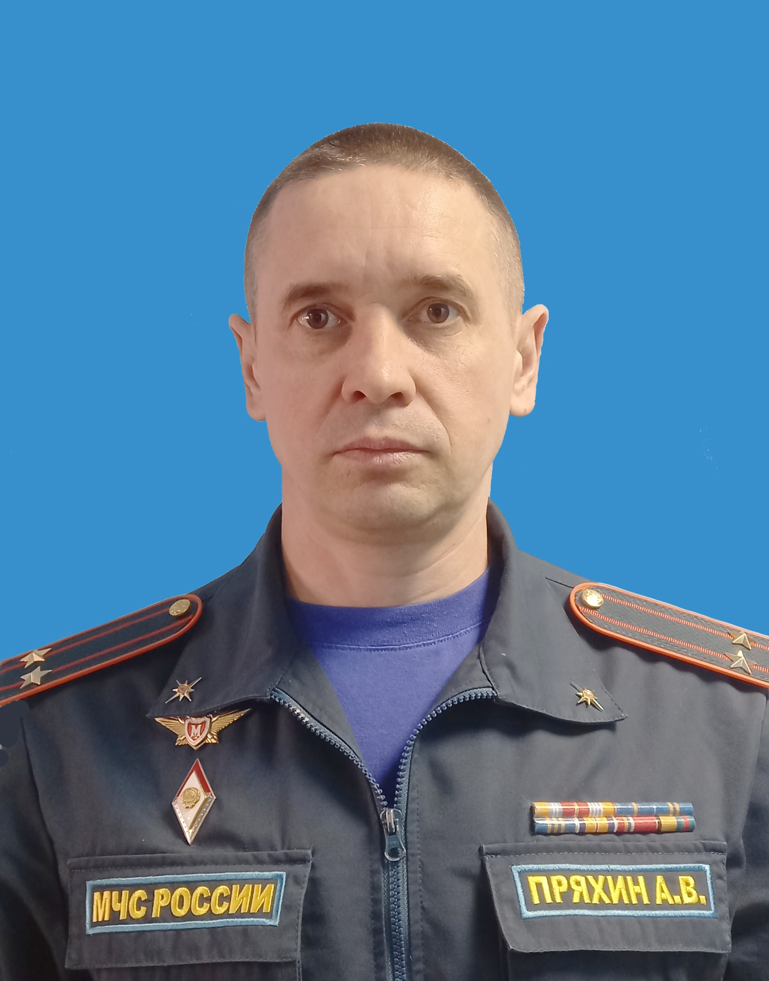

Начальник 7 ПСО ФПС ГПС – подполковник внутренней службы ПРЯХИН Андрей Владимирович.
Заместители начальника ПСО ФПС ГПС:
- майор внутренней службы ОДЕГОВ Александр Александрович;
- майор внутренней службы ФИЛИППОВ Павел Александрович.
Юридический адрес: 141501, Московская область, г Химки, Новокуркинское ш, влд. 34
Месторасположение: 143005, Московская область, г.о. Одинцово, ул. Можайское шоссе, 2

Контактные телефоны:
Приёмная начальника пожарно-спасательного отряда – 8(495)593-12-43;
ЦППС – 8(495)593-46-46; 8(495)593-14-42;
ЕДДС муниципального района – 8(495)596-14-35; 8(495)596-21-66; 8(495)596-37-05;
Адрес электронной почты: 7pso@50.mchs.gov.ru

Пожарно-спасательные части:
3 ПСЧ (143005, Московская область, г.о. Одинцово, ул. Можайское шоссе, 2,
номер ЦППС – 8(495)593-46-46);
15 ПСЧ (143033, Московская область, г.о. Одинцово, пос. Горки-2, 47,
номер ПСЧ – 8(495)587-50-52).

Силы и средства:
Личный состав: по штату – 103 человек.
Техника: по штату – 12 ед.

